堺市立上神谷こども園
堺市南区片蔵９２－４
電話（０７２）２９７－０１８０

令和８年度（２０２６年度）
園庭開放 きりんクラブのご案内

きりんクラブは１０時～１０時２０分でお部屋のおもちゃで遊んだり絵本などを読んで楽しんでください。
１０時２０分～１１時で、月ごとに楽しい遊びを用意しています。予約なしでご参加ください。
月 日 | 曜日 | 遊びの内容 | 月 日 | 曜日 | 遊びの内容
4月１４日 | 火 | 園庭あそび | １０月１３日 | 火 | 風船あそび
5月１２日 | 火 | 園庭あそび | １１月１０日 | 火 | 手作り楽器
6月 2日 | 火 | しゃぼん玉あそび | １２月１５日 | 火 | ふれあい遊び
7月１４日 | 火 | 感触あそび | １月１２日 | 火 | 凧制作と凧揚げ
８月 ４日 | 火 | 水あそび | ２月 ９日 | 火 | リズムあそび
9月 ８日 | 火 | 紙あそび | ３月 2日 | 火 | 園庭あそび
★上記内容を予定していますが内容を変更することもあります。
（内容は予定です。変更や中止もあります。）
※園庭の自由開放は、火曜日～金曜日の午後３：００～４：００です。

育児講座

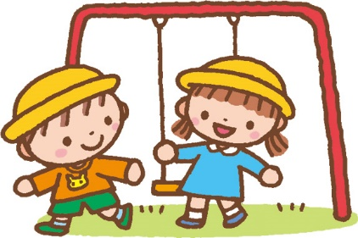
月 日 | 内容
５月１９日（火） | 『手洗い指導』 看護師
８月２９日（土） | 『いのちのお話』 助産師
１２月 １日（火） | 『手作りおやつ』 調理の先生

※育児講座の参加は事前にお問い合わせください。
♡赤ちゃんから就学前のお子さんが対象です。保護者の方と一緒に遊びに来てください。
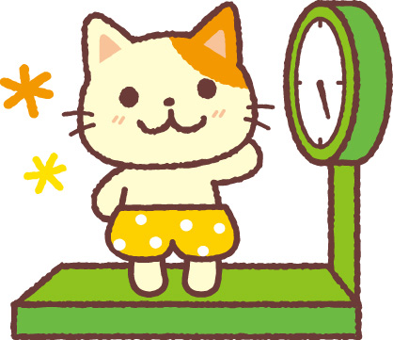
♡遊びの内容は天候などにより変更する場合があります。雨天でも行います。
♡あそびの内容によりタオルや着替えを用意してください。
♡こども園内での飲食はご遠慮ください。（お茶は各自ご持参ください）
♡使ったおもちゃなどは所定の位置に片付けてください。
♡身長・体重の計測をしています。
♡子育てについての心配事や悩みなどありましたら職員に声をおかけください。
♡上記の日程以外も火曜日～金曜日の１５時～１６時は園庭を開放しています。
お家の方と一緒に園庭で遊んでください。（ただし、こども園行事などでお受けできないこともあります）

31

